内江市2018—2019学年度第一学期九年级期末物理试题
第Ⅰ卷(选择题共36分)
一、本题共12小题，每小题3分，共36分。在每小题给出的四个选项中，只有一个选项是符合题目要求的。
1.下列仪器中，能够直接测量电功的是
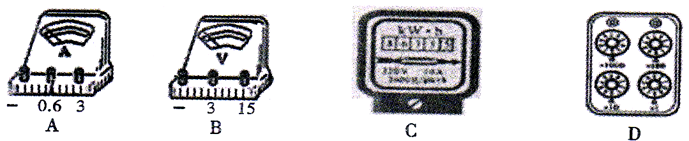

2.在下列叙述的内容中:
①物体是由大童的分子组成 ②组成物体的分子在不停地做无规则运动
③分子间存在着引力和斥力 ④做功和热传递都能改变物体的内能
以上属于分子动理论基本内容的是
A.①②③④都是 B.只有①②③ C.只有①② D.只有③④
3.下列各图中，能够正确反映通过电荷之间、磁极之间相互作用时，物体所处的状态是
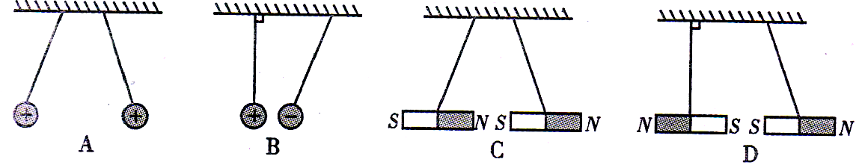
4.下列关于内能的说法中正确的是
A.墨水在热水中比冷水中扩散得决，说明同一物体温度越高，分子的热运动越剧烈，内能越大
B.南极是世界上最冷的地方，年平均气温在﹣25℃以下，这里的冰山没有内能
C.一杯水的温度由30℃降到10℃，这杯水的内能增加了
D.内能不仅与物体的温度、分子的多少、种类、结构、状态有关，还与整个物体的机械运动情况有关
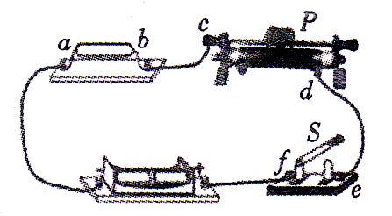
5.如图所示的电路中各元件完好，a、b、c、d、e护为接线柱，现将电压表接在其中两个接线柱上后，开关S闭合时，电压表示数为0；开关S断开时，电压表有示数，则与电压表相连的两个接线柱可能是
A.a和b B.c和d
C.a和f D.e和f
6.关于电流、电压和电阻，下列说法中正确的是
A.电路两端有电压时，电路中一定有电流
B.电路中有电流时，电路两端一定有电压
C.导体的电阻由它两端电压和通过的电流决定，当电压、电流均为0时，电阻也为0
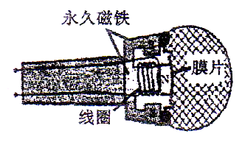
D.电压是形成电流的原因，能推动电荷定向自由移动，电荷定向自由移动的方向就是电流的方向
7.如图所示，动圈式话筒的膜片与线圈固定在一起，线圈套在磁铁上。当我们对着话筒讲话时，膜片带动线圈一起振动，于是线圈中产生了随声音变化的电流，则下列电器的原理与动圈式话筒的原理相同的是
A.电动机 B.电磁铁 C.发电机 D.电铃
8.如图所示，是汽油机的一个工作循环的四个冲程的示意图.其中，在火花塞产生电火花，使燃料猛烈燃烧，从而产生高温、高压的气体的前一个冲程是
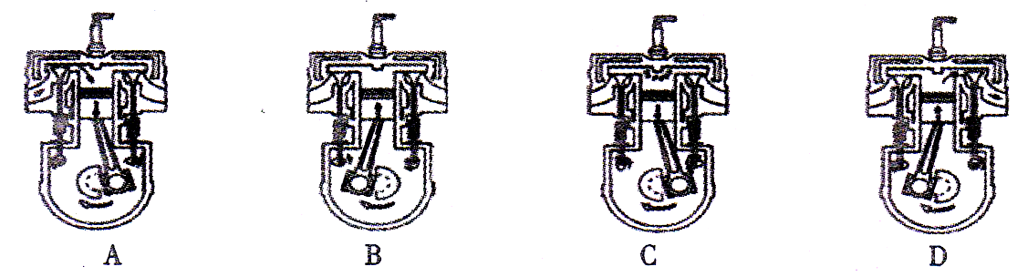
9.关于热机的效率，下列说法正确的是
A.利用热机工作的汽车，在工作时，尽管排除的废气和冷却水带走了大量的热量，但其效率仍然可以达到80%以上
B.汽油车排放的尾气是城市热岛效应的元凶之一。目前新能源汽车，实现了“零排放”，它们的效率能达到100%
C一般来说，汽油机的效率比柴油机的效率高
D.热机效率一定小于100%
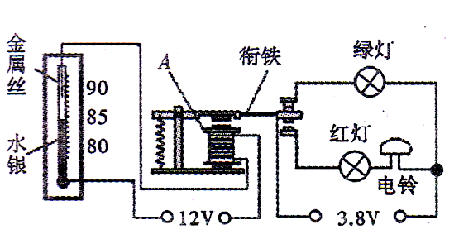
10.水的比热容较大，人们往往利用它的这一特性为生活、生产服务.下列事例中没有利用这一特性的是
A.初春，培育水稻秧苗，白天多排水
B.为了给汽车发动机散热降温，常常用循环水来冷却
C.冬天，让流动的热水流过暖气管取暖
D.工厂里的冷却塔常用水作为冷却介质
11.如图所示，是某同学设计的“温度自动报警器”的电路图，图中金属丝下端与90℃对齐，绿灯和红灯分别标有“3.8V 0.3A”和“2.5V 0. 3A”的字样，下列说法中正确的是
A.图中的A是电磁铁，它是利用电磁感应原理来工作的；
B.当温度升高到90℃时，电磁铁产生磁性，吸下衔铁，绿灯亮，红灯不亮
C.当绿灯正常发光10s时，有11. 4J的电能转化为内能，同时有11.4J的电能转化为光能
D.当红灯正常发光时，电铃消耗的功率为0.39 W
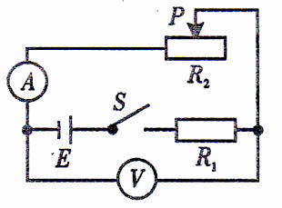
12.如图所示，电源电压恒为9V，定值电阻R₁的阻值为10Ω。闭合开关S后，移动滑动变阻器的滑片P，使滑动变阻器R₂的阻值增大60Ω，电压表示数变化了2V,则下列说法中正确的是
A.滑片P移动前，电流表的示数为0.4A
B.滑片P移动过程中，电压表的示数从4V变为6V
C.R₁消耗的电功率减小了0.8W
D.R₂消耗的电功率增大了0.4W
第Ⅱ卷(非选择题共64分)
二、本题共7小题，每空2分，共28分把正确答案直接填在题中的横线上
13.在用电流表测量电流时，如果不能估计被侧电流的大小时，可以先用（ ）(选填“较大”或“较小”)量程快速试触；在用电压表测量电压时，电压表（ ）(选填“可以”或“不可以”)直接接在电源两极上，进行测量。
14.为了便于记忆，法国科学家（ ）总结出了判断通电螺线管的极性跟电流方向关系的方法。后来人们把他的名字命名为（ ）(选填“电流”、“电压”、“电阻”)的单位。
15.质量为70g的酒精完全燃烧，放出的热量为（ ）J，它与质量为（ ）kg的水，温度由30℃降到20℃放出的热量相等(q_{酒精} = 3.0 x 10⁷J/kg，c_{水}=4.2×10³J/(kg·℃)。
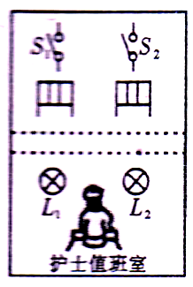
16.电瓶车的车速变化，收录机及电视机声音的强弱，计算机显示屏的亮度及对比度的调节，都是靠（ ）(选填“变阻器”、“电磁继电器”)来完成的。当电动机的线圈刚刚转过平衡位置时，线圈中的电流方向就发生改变，以保证线圈能够继续转动下去，而实现电流方向改变的仪器叫（ ）。
17.如图，是医院病房与护士值班室的示意图。病人需要护理时，只要按下床边的按钮开关就能及时通知护士。1号床的病人按下开关S₁，护士值班室的灯L₁就亮，2号床的病人按下开关S₂，护士值班室的灯L₂就亮，则灯L₁，L₂之间的连接方式是（ ），开关S₁和灯L₁之间的连接方式是（ ）。
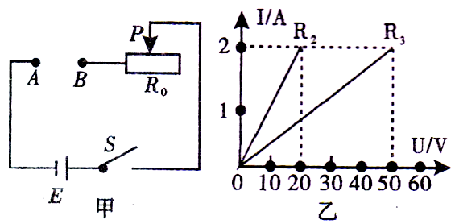
18.电烤箱、电熨斗、电烙铁等用电器，都是利用（ ）(选填“电磁感应现象”、“电流的磁效应”或“电流的热效应”)来工作；将电阻为110Ω的电烙铁接入家庭电路中，正常工作1min产生的热量为（ ）J。
19.如图所示，电源电压恒定，滑动变阻器R₀的规格为“40Ω 2A”。当在AB间接入图乙中的电阻R₂时，闭合开关S，移动滑动变阻器R₀的滑片P，当滑片P位于中点时，电路中的电流为0.25A。若将图乙中的电阻R₂和R₃以不同的连接方式接入AB间时，闭合开关S，并调节滑片P，R₂消耗的最小功率为P₁，R₃消耗的最大功率为P₂，则电源的电压为（ ）V，功率P₁：P₂为（ ）。
三、本大题共5小题，共24分，按要求完成下列各题。
20.(2分)如图所示，是一个看不见内部情况的小盒，小盒上有两只小灯泡L₁、L₂和一个开关S。闭合开关S时，两只小灯泡都亮，取下一只小灯泡，另一只小灯泡熄灭；断开开关，两只小灯泡都熄灭。请你在虚线框内画出两只小灯泡连接情况的电路图(其中，部分电路已画出)。
21.(2分)如图所示，是小磁针在图示位置静止时的示意图。请标出通电螺线管的N极和电源的正极。
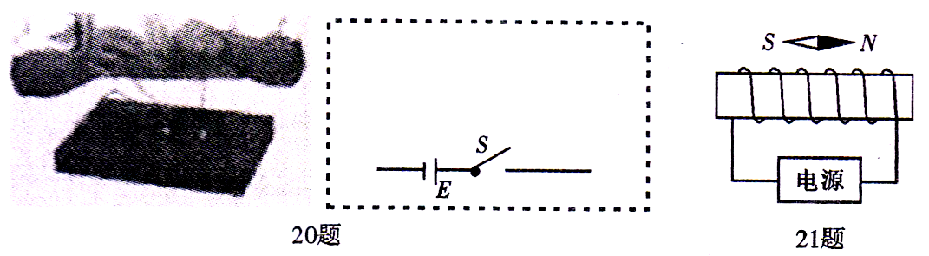
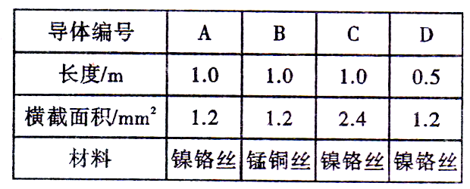
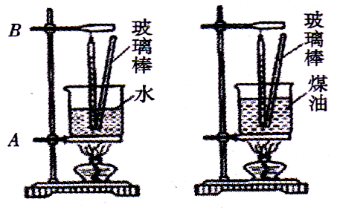
22 (4分)在探究“导体电阻大小与哪些因素有关”的实验中，某实验小组在实验中所用导体的相关物理量如表格所示。若要探究导体电阻大小与材料是否有关，应控制的变量是横截面积和（ ）；若要探究导体电阻大小与横截面积是否有关，应选用（ ）两段导体。
23.(4分)如图所示，在两个相同的烧杯中分别盛有质量、初温都相等的水和煤油，用两个相同酒精灯分别给它们加热。
(1)在加热过程中，发现要使它们升高相同的温度，需给水加热的时间要长一些，这是因为水的（ ）较大
(2)停止加热后，在相同时间内，盛有（ ）(选填“水”或“煤油”)的烧杯温度下降得快些.
24.(12分)小王在“测量小灯泡电阻”的实验中，准备有以下器材:电源、标有“2. 5V”的小灯泡、电流表、电压表、规格为“20Ω 1A”的滑动变阻器、开关各一个、导线若干。则:
(1)请你用笔画线代替导线，将图甲中的电路连接完整。要求:滑动变阻器的滑片P向右移动时，小灯泡变暗；
(2)闭合开关S前，滑动变阻器的滑片P要调至（ ）(选填“A”或“B”)端；
(3)正确连接电路后，小王按规范的正确步骤进行实验，闭合开关S时，发现小灯泡不亮，电流表、电压表指针均有偏转，但偏转的角度都很小，那么，小灯泡不亮的原因是滑片P在滑动变阻器阻值的（ ）(选填“最大阻值”或“最小阻值”)处；
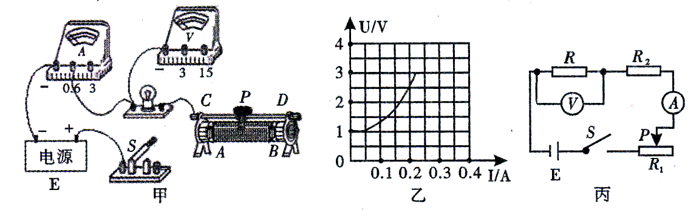
(4)小王多次测量后，将测得的数据用描点法作出了小灯泡的U—I图像，如图乙所示，根据图像可得：小灯泡正常发光时的电阻为（ ）Ω;
(5)上述实验结束后，小王同学利用以上器材想进一步“探究电流与电阻的关系”，为此，他另外拿来了三个定值电阻，阻值分别为5Ω、10Ω、15Ω。他将小灯泡取下后，并按图丙的电路在R的位置依次将5Ω、10Ω、15Ω的三个定值电阻先后接入电路中，为保证每次都能将接入的定值电阻两端电压调为3.0V(电源电压恒为7.5 V的电池)，应在电路中再串联一个阻值范围为（ ）Ω(最小)至（ ）Ω(最大)的电阻R₂。
四、本大题共2小题，共12分。解答时写出必要的文字说明、公式和重要的演算步骤，只写出最后结果的不能得分，有数值运算的题，答案中必须写出数值和单位。
25. (6分)如图甲所示，是带烘干功能的滚筒洗衣机示意图，额定电压为220V，洗衣机中的电动机在不同工作环节的电功率由电脑芯片控制。图乙为某一次正常洗衣过程中电动机和电热丝的电功率随时间的变化情况。求:
（1）在一次完整的洗衣过程中，洗衣机正常工作的最大电流为多少A?
（2）在一次完整的洗衣过程中，洗衣机正常工作共消耗的电能是多少度?
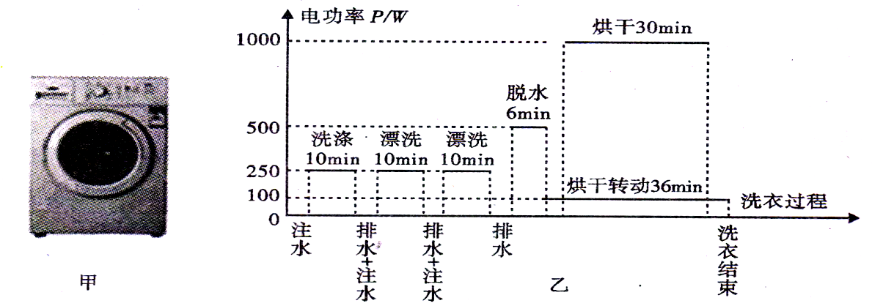
26.(6分)如图甲所示，为某水果自动筛选装置，它有一个压力检测点，检测点的电路如图乙，其中，R为压敏电阻，R₁为滑动变阻器，通过移动滑片P来设置一定的标准，从而将重小于一定标准的水果自动剔除。其原理如下：当传送带上的水果经过压力检测点时，压敏电阻R的阻值发生变化，也使AB间的电压随之发生变化，当U_{AB}=3V时，机械装置启动，将不达标的小水果推出传送带，实现自动筛选功能.电源电压恒为9V，压敏电阻R的阻值随压力的变化关系如图丙所示，求:
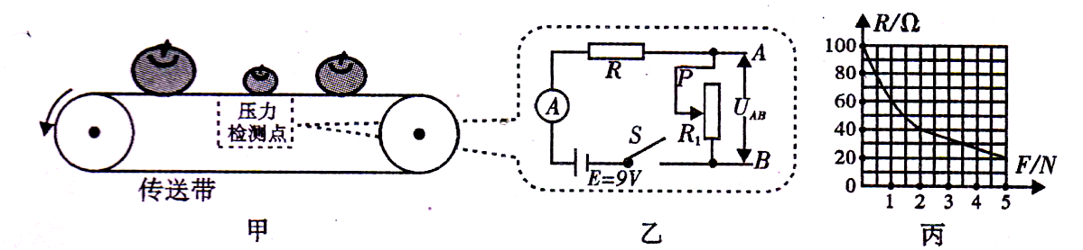
(1)闭合开关S，移动滑动变阻器的滑片P。现要使机械装置启动，将重G=1N的水果推出传送带，那么，滑动变阻器连入电路中的阻值R₁为多少Ω。
(2)在某次筛选中，先将R₁的阻值调为20Ω，选出一定标准的水果后，再将R₁的阻值调为15Ω，将前一次选出的水果再次筛选，请你通过计算说明经过两次筛选的水果的重应在什么范围内?

内江市2018—2019学年度第一学期九年级期末考试物理参考答案及评分意见
第I卷(选择题共36分)
一、本大题共t2小题，每小题3分，共36分。每小题只有一个选项是符合题目要求的
1.C 2.B 3.A 4.A 5.D 6.B 7.C 8.B 9.D l0.A 11.D 12. C
二、本大题共7小题.每空2分，共28分把正确答案直接填在题中的横线上.
13.较大 可以 14.安培 电流 15.2.1×10⁶ 50 16.变阻器 换向器
17.并联 串联 18.电流的热效应 2.64×10⁴ 19. 7.5 2:45
三、本大题共5小题，共24分.按要求完成下列各题.
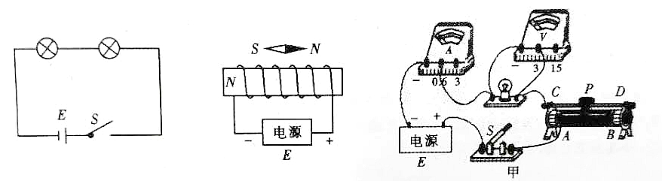
20.(2分) 21.(2分)

22.(4分) 长度 AC
23.(4分)比热容 煤油
24.(12分)(1)(2分)如右上图所示(2)(2分)B
(3)(2分)最大阻值 (4)(2分)12.5 (5)(4分)2.5 7.5
四、本大题共2小题，共12分。解答时写出必要的文字说明、公式和里要的演算步，只写出最后结果的不能得分，有数值运算的题，答案中必须写出数值和单位。
25(6分)解:
（1）当洗衣机烘干转动时，工作电流最大
总功率P=1000W+l00W=1100W……………（1分）
最大电流I=P/U=1100W/220V=5A……………（1分）
（2）洗涤和漂洗时电动机工作的时间：t₁=30min=0.5h
洗涤和漂洗时电动机消耗的电能：W₁=P₁t₁=0.25kW×0.5h=0.125kWh……………（1分）
脱水时电动机消耗的电能：W₂=P₂t₂=0.5kW×0.1h=0.05kWh……………（1分）
烘干转动时电动机消耗的电能：W₃=P₃t₃=0.1kW×0.6h=0.06kWh……………（1分）
烘干电热丝消耗的电能：W₄=P₄t₄=1kW×0.5h=0.5kWh……………（1分）
电动机工作时共消耗的电能：W=W₁+W₂+W₃+W₄=0.735kWh……………（1分）
26.(6分)
解:（1）机械启动时，U_{AB}=3V，压敏电阻两端的电压U=6V
由丙图得:当G=1N,即F=1N时，压敏电阻R=6OΩ
压敏电阻的电流I=U/R=6V/60Ω=0.1A……………（1分）
滑动变阻器的电阻R₁=U_{AB}/I=3V/0.1A=30Ω……………（1分）
（2）机械启动时，U_{AB}=3V，压敏电阻两端的电压U=6V
当R₁=20Ω，R₁的电流I₁=U_{AB}/R₁=3V/20Ω=0.15A……………（1分）
压敏电阻的阻值R=U/I=6V/0.15A=40Ω
由丙图得：当R=40Ω时，F=2N，即水果重G=2N……………（1分）
当R₁=15Ω，R₁的电流I₁=U_{AB}/R₁=3V/15Ω=0.2A
压敏电阻的阻值R=U/I=6V/0.2A=30Ω……………（1分）
由丙图得：当R=30Ω时，F=3.5N，即水果重G=3.5N
两次筛选后，水果的重应在2N——3.5N之间……………（1分）

